Приложение 2
к постановлению Территориальной
избирательной комиссии Родионово-
Несветайского района Ростовской области
от 27 ноября 2015 года № 122-3

Графическое изображение схемы
многомандатных избирательных округов по выборам депутатов Собрания депутатов Большекрепинского
сельского поселения Родионово-Несветайского района Ростовской области
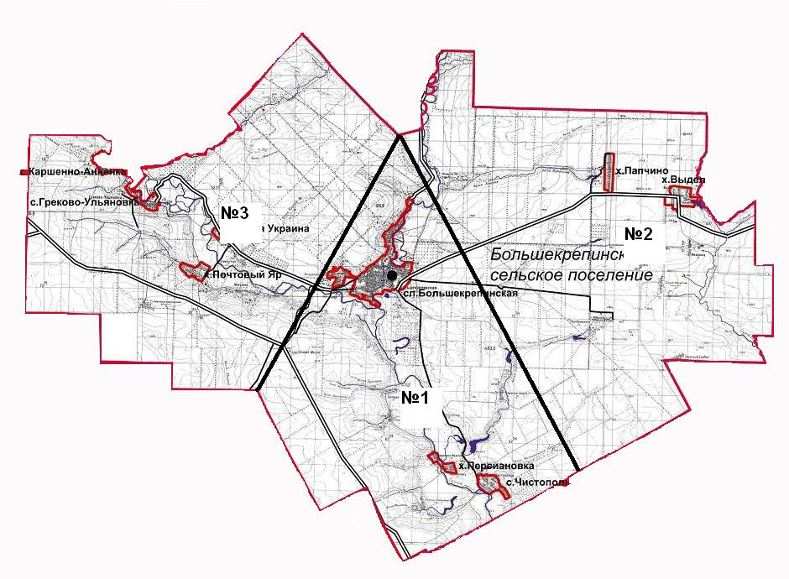
1. Большекрепинский шестимандатный избирательный округ №1
2. Выделянский двухмандатный избирательный округ №2
3. Греково-Ульяновский двухмандатный избирательный округ №3

